A) EJECUCIÓN DEL PRESUPUESTO DE INGRESOS

EJECUCIÓN DEL PRESUPUESTO DE INGRESOS: Refleja la proporción que sobre los ingresos presupuestarios previstos suponen los ingresos presupuestarios netos, esto es, los derechos reconocidos netos
FÓRMULA: Derechos reconocidos netos/Previsiones definitivas

Capítulo | Previsiones Definitivas | Derechos Rec. Netos | Porcentaje
1 - Impuestos directos | 9.350.557,28 | 10.578.398,23 | 113,13 %
2 - Impuestos indirectos | 3.860.750,44 | 4.200.466,54 | 108,80 %
3 - Tasas, precios públicos y otros ingresos | 4.376.669,65 | 4.188.592,57 | 95,70 %
4 - Transferencias corrientes | 10.599.445,42 | 11.707.683,50 | 110,46 %
5 - Ingresos patrimoniales | 137.300,00 | 137.455,72 | 100,11 %
7 - Transferencias de capital | 1.191.244,00 | 445.790,94 | 37,42 %
8 - Activos financieros | 6.237.830,67 | 0,00 | 0 %
TOTAL | 35.753.797,46 | 31.258.387,50 | 87,43 %

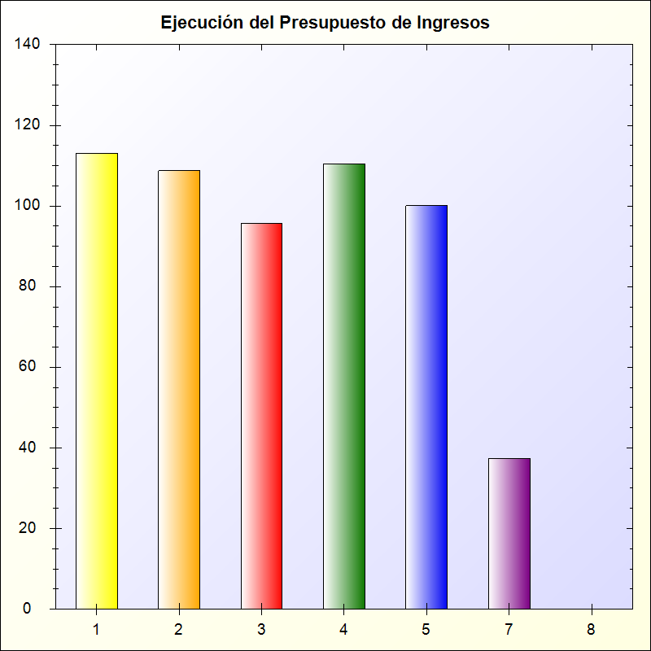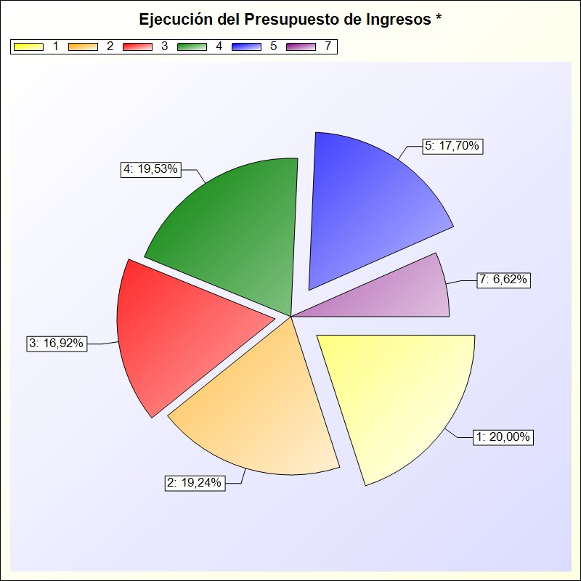
* -> Aporte relativo de cada detalle al valor total del indicador

